新 书 推 荐

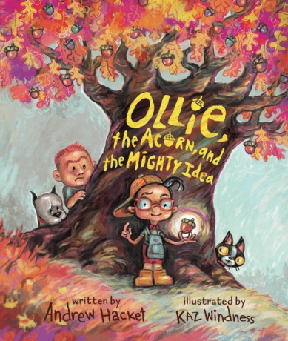
中文书名：《奥利“伟大”的想法》
英文书名：Ollie, the Acorn, and the Mighty Idea
作 者：Andrew Hacket and Kaz Windness
出 版 社：Page Street Kids (St. Martin’s)
代理公司：ANA/Emily Xu
页 数：32页
出版时间：2024年4月
代理地区：中国大陆、台湾
审读资料：电子稿
类 型：儿童绘本

内容简介：

奥利想要变成一棵树，这样才能有力量对抗恶霸。但当他伟大的想法变成了现实，一些意想不到的后果发生了。这个异想天开却又令人产生共鸣的故事表明：其实，我们有很多方法可以让自己变得强大。

奥利·亚历山大·坎德斯汀是一个成功的业余园丁，他渴望成为一棵树，因为这样就足够强壮、高大、且有力量对抗隔壁的恶霸埃弗雷特了。就奥利的年龄而言，他个子比较矮，当东西太重或太高够不着时，埃弗雷特一定会指出来。于是，奥利畏缩了，从内到外地感到自己很渺小。

但当埃弗雷特嫉妒奥利的园艺技能，偷走了奥利的树苗时，一个想法便生根发芽……奥利吞下了一颗橡子。他等待着、好奇着、咕噜着……甚至打了一个嗝！他一点点的呵护和培育，于是一棵大树的蜕变开始了!奥利的脚成了根、胳膊成了枝、头发成了叶，四肢伸向云霄。他终于强壮、高大到可以对抗埃弗雷特了。但当他这样做的时候，他发现，身体上的变强并不意味着你真的变强了，报复那些曾经欺负过你的人，可能只会让你觉得自己比以前更加渺小。在这个异想天开的故事中，各个年龄段的小读者们都将为奥利加油，并与他产生共鸣。这个故事告诉了孩子们：尽管存在分歧，也不要轻易产生报复心理，要学会用善良的力量去对抗邪恶，战胜困难，因为真正的强大是心理上的而非身体上的。

作者简介：

安德鲁·哈克特（Andrew Hacket）一直将写图画书作为自己的梦想，但他从未想过会成真。后来有一天，他想:“我可以去做。我应该去做。”于是他就去做了，(当然也做了很多艰苦的工作)。虽然他希望没有人因为他的故事而吞下橡子，但他确实希望孩子们能受到启发，在自己的周围播撒善良，学会为自己挺身而出。

www.AndrewHacket.com
卡兹·温德内西（Kaz Windness）是一位屡获殊荣的跨体裁插画家和作家，毕业于落基山艺术与设计学院，她为自己患有自闭症而自豪，擅长写人物驱动的书，颂扬包容、勇气和善良。她喜欢让她的读者开怀大笑，于是为年轻读者撰写了许多温暖人心的书籍。当她不给书画插图时，就会在一所艺术学院教插画。她与丈夫、两个儿子和一只波士顿梗犬住在科罗拉多州丹佛市，喜欢在自己的花园里种植草药和蔬菜。Kaz Windness (windnessbooks.com)

内页插图：
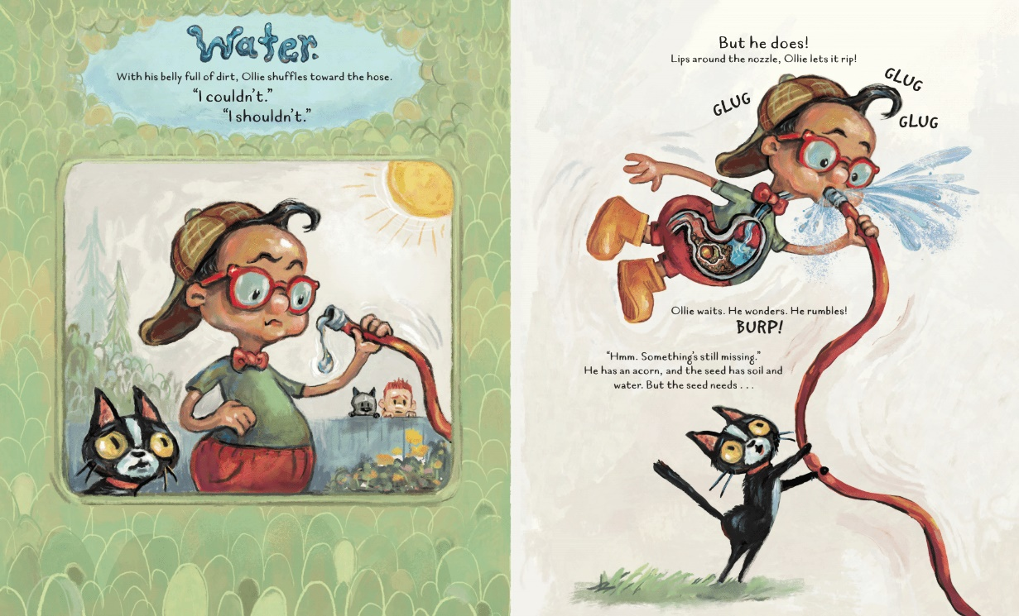
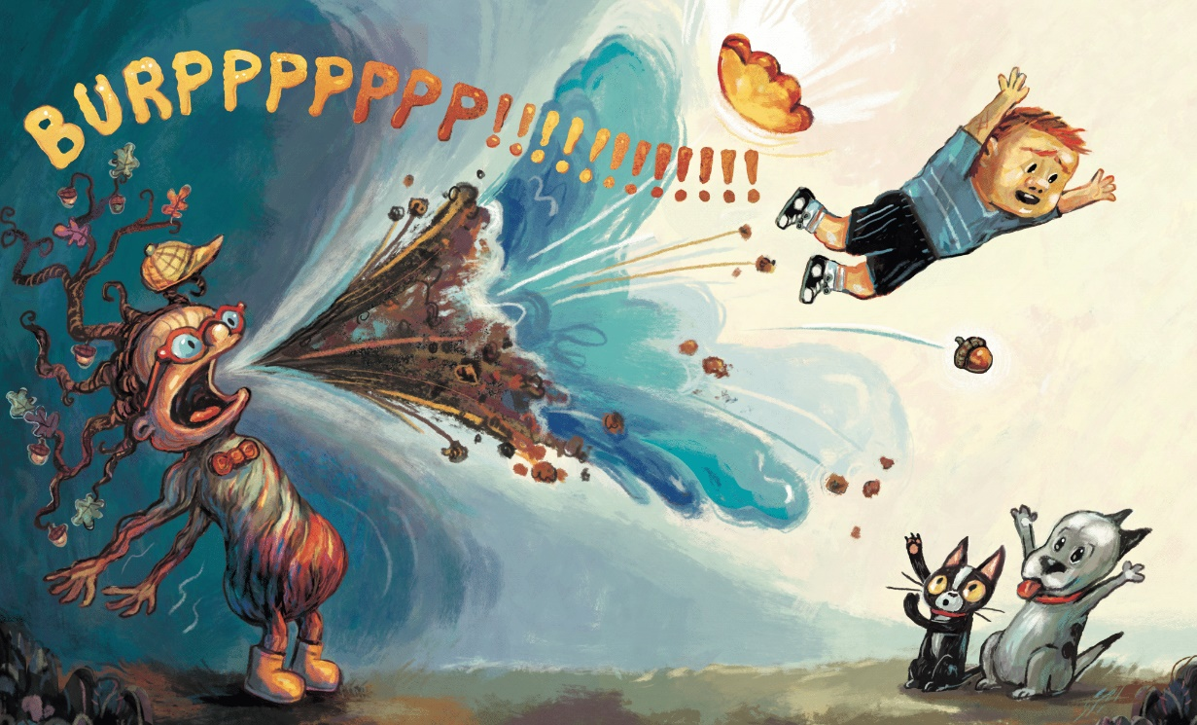
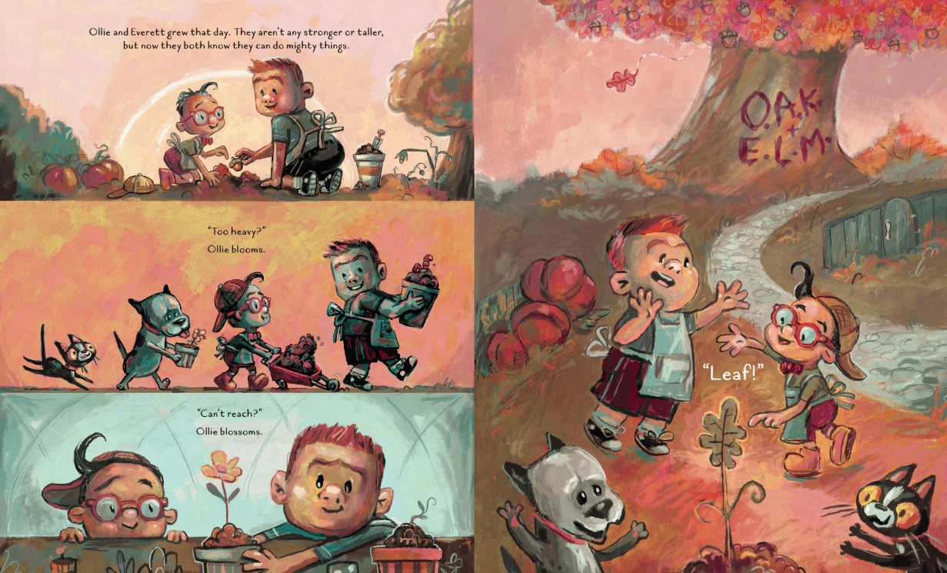

谢谢您的阅读！
请将回馈信息发至：Emily@nurnberg.com.cn
徐书凝 (Emily Xu)
--------------------------------------------------------------------
安德鲁﹒纳伯格联合国际有限公司北京代表处
北京市海淀区中关村大街甲59号中国人民大学文化大厦1705室, 邮编：100872
电话：010-82504206
传真：010-82504200
Email: Emily@nurnberg.com.cn
网址：http://www.nurnberg.com.cn
微博：http://weibo.com/nurnberg
豆瓣小站：http://site.douban.com/110577/
微信订阅号：ANABJ2002

